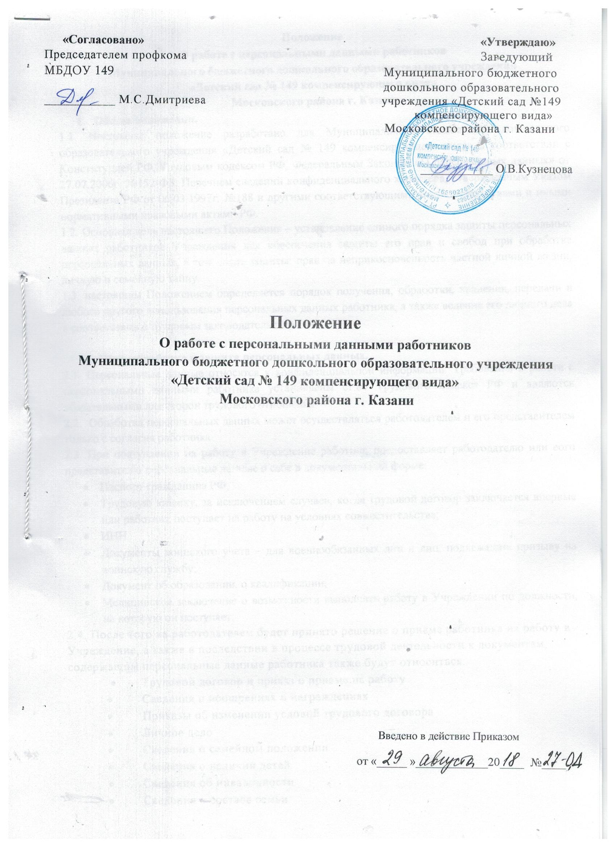
Положение
О работе с персональными данными работников
Муниципального бюджетного дошкольного образовательного учреждения
«Детский сад № 149 компенсирующего вида»
Московского района г. Казани
- Общие положения.
1.1. Настоящее положение разработано для Муниципального бюджетного дошкольного образовательного учреждения «Детский сад № 149 компенсирующего вида» в соответствии с Конституцией РФ, Трудовым кодексом РФ, Федеральным Законом «О персональных данных» от 27.07.2006г. №152-ФЗ. Перечнем сведений конфиденциального характера, утвержденным Указом Президента РФ от 06.03.1997г. №188 и другими соответствующими законодательствами и иными нормативными правовыми актами РФ.
1.2. Основная цель настоящего Положения – установление единого порядка защиты персональных данных работников Учреждения для обеспечения защиты его прав и свобод при обработке персональных данных, в том числе защиты: прав на неприкосновенность частной личной жизни, личную и семейную тайну.
1.3. настоящим Положением определяется порядок получения, обработки, хранения, передачи и любого другого использования персональных данных работника, а также ведение его личного дела в соответствии с трудовым законодательством РФ.

- Сбор, обработка и защита персональных данных.
2.1. Персональные данные относятся к конфиденциальной информации. Требования к работе с персональными данными работника установлены ст.86 Трудового кодекса РФ и являются обязательными для сторон трудового отношения.
2.2. Обработка персональных данных может осуществляться работодателем и его представителем только с согласия работника.
2.3. При поступлении на работу в Учреждение работник предоставляет работодателю или еого представителю персональные данные о себе в документальной форме:
- Паспорт гражданина РФ;
- Трудовую книжку, за исключением случаев, когда трудовой договор заключается впервые или работник поступает на работу на условиях совместительства;
- ИНН
- Документы воинского учета – для военнообязанных лиц и лиц, подлежащих призыву на воинскую службу;
- Документ об образовании, о квалификации;
- Медицинское заключение о возможности выполнять работу в Учреждении по должности, на которую он поступает;
2.4. После того ка работодателем будет принято решение о приеме работника на работу в Учреждение, а также в последствии в процессе трудовой деятельности к документам, содержащим персональные данные работника также будут относиться:
- Трудовой договор и приказ о приеме на работу
- Сведения о поощрениях и награждениях
- Приказы об изменении условий трудового договора
- Личное дело
- Сведения о семейном положении
- Сведения о наличии детей
- Сведения об инвалидности
- Сведения о составе семьи
- Сведения о доходе с предыдущего места работы
- Другие документы
2.5.Работодатель и его представители, получающие в обработку персональные данные работника, обязаны соблюдать конфиденциальность информации.
3. Хранение персональных данных работника
- Персональные данные работников Учреждения хранятся на бумажных носителях в кабинете заведующей или старшего воспитателя. Для чего используется шкафы, который закрывается на ключ. Ключ от шкафа, в котором хранятся персональные данные работников Учреждения, находится у заведующей и ответственных за работу с персональными данными.
- Сведения о работниках Учреждения могут также храниться на электронных носителях, доступ к которым ограничен паролем.
- Работодатель и его представители обеспечивают ограничение доступа к персональным данным работников лицам, не уполномоченным законом
- Доступ к персональным данным работников без специального разрешения работодателя имеют работники, занимающие в Учреждении следующие должности:
- Секретарь
- Старший воспитатель (только к персональным данным педагогических работников)
- Заместитель заведующей по АХЧ (только к персональным данным младшего обслуживающего персонала)
- При получении сведений, составляющих персональные данные работника, вышеперечисленные лица имеют право получать только те персональные данные работника, которые необходимы для выполнения конкретных функций, заданий при полном соблюдении конфиденциальности.
4.Передача персональных данных работника
4.1. При передаче персональных данных работника работодатель обязан соблюдать следующие требования:
- не сообщать персональные данные работника третьей стороне без письме иного согласия работника, за исключением случаев, когда это необходимо в целях предупреждения угрозы жизни и здоровью работника, а также в случаях, установленных федеральным законом.
- не сообщать персональные данные работника в коммерческих целях без его письменного согласия
- разрешить доступ к персональным данным работников только специально уполномоченным лицам, при этом указанные лица должны иметь право получать только те персональные данные работника, которые необходимы для выполнения конкретных функций.
5.Обязанности и ответственность работника и работодателя
    - В целях обеспечения достоверности персональных данных работник обязан:
- При приёме на работу предоставить руководителю полные и достоверные данные о себе
- В случае изменения сведений, составляющих персональные; данные работника, незамедлительно предоставить данную
информацию руководителю
    - Работодатель и его уполномоченные представители обязаны:
      - осуществлять защиту персональных данных работника
      - обеспечить хранение первичной учётной документации по учёту труда и его оплаты.
      - Безвозмездно предоставить работнику или его законному представителю возможность ознакомления с персональными данными работника.
      - По письменному заявлению работника не позднее 3 дней со дня подачи этого заявления выдавать работнику копии документов, связанных с работой. Копии документов заверяются работодателем и выдаются безвозмездно.
    - В целях обеспечения прав и свобод работника работодатель и его представители при обработке персональных данных работника обязаны соблюдать следующие требования:
      - обработка персональных данных работника осуществляется исключительно в целях обеспечения соблюдения законов и иных нормативных правовых актов.
      - все персональные данные работника работодатель и его представители обязаны получать только лично у работника.
5.3.2. работодатель и его представители не имеют права получать и обрабатывать персональные данные работника о его политических, религиозных и иных убеждениях и частной жизни.
    - Лица, виновные в нарушении норм, регулирующих получение, обработку и защиту персональных данных работника, привлекаются к дисциплинарном и материальном ответственности в порядке, установленном ТК РФ и иными федеральными законами.
    - Работник несёт ответственность за достоверность документов, составляющих его персональные данные, в порядке, установленном законодательством РФ.
    - Лица, виновные в нарушении требований Федерального закона «О персональных данных», несут гражданскую, уголовную, административную, дисциплинарную и иную предусмотренную законодательством РФ ответственность.

6. Права работника по защите персональных данных.
- Работник имеет право на получение сведений о своих персональных данных, находящихся на хранении у работодателя, требовать уточнения своих персональных данных, их блокирования или уничтожения в случае, если они являются неполными. устаревшими, недостоверными
- Сведения о наличии персональных данных должны быть предоставлены работнику по его запросу в доступной форме, в них не должны содержаться персональные данные других работников.
- В целях обеспечения защиты персональных данных, хранящихся в учреждении, работник имеет право на:
6:4.1. полную информацию о состоянии своих персональных данных и обработке этих данных работодателем и его уполномоченными лицами.
- свободный бесплатный доступ к своим персональным данным, включая право на получение любых копий
- требовать исключения или исправления неверных или неполных персональных данных
- обжаловать в суд любые неправомерные действия или бездействия руководителя, или его уполномоченных лиц при хранении, обработке и защите его персональных данных.

Лист регистрации изменений в
Положение
О работе с персональными данными работников
в МБДОУ №149
Изменения | Наименование и номер документа основания | Дата внесения изменения | Номера листов (страниц) |  | Дата введения изменения в действие | Подпись, ответственного за внесение изменений
Изменения | Наименование и номер документа основания | Дата внесения изменения | Аннулированных | Новых | Дата введения изменения в действие | Подпись, ответственного за внесение изменений

